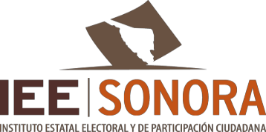
CÉDULA DE NOTIFICACIÓN POR ESTRADOS

AL PÚBLICO EN GENERAL
P R E S E N T E.-

En Hermosillo, Sonora, el día dieciocho de abril del dos mil veintiuno, la C. Nadia Magdalena Beltrán Vásquez oficial notificadora del Instituto Estatal Electoral y de Participación Ciudadana, hago constar que a las quince horas con treinta minutos, se publicó en estrados físico y electrónico de este Instituto, la presente cédula de notificación, constante de una (01) foja útil, anexo copia simple de auto del Expediente: IEE/JOS-62/2021, de fecha diecisiete de abril del dos mil veintiuno, suscrito por el Director Ejecutivo de Asuntos Jurídicos. Lo anterior de conformidad con lo dispuesto por el artículo 340 de la Ley de Instituciones y Procedimientos Electorales para el Estado de Sonora, así como el artículo 29 del Reglamento de Notificaciones del Instituto Estatal Electoral y de Participación Ciudadana de Sonora.

ATENTAMENTE

NADIA M. BELTRÁN VÁSQUEZ
OFICIAL NOTIFICADORA DE LA UNIDAD DE OFICIALES
NOTIFICADORES DEL INSTITUTO ESTATAL ELECTORAL Y
DE PARTICIPACIÓN CIUDADANA.

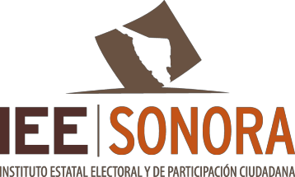

CONSTANCIA DE NOTIFICACIÓN POR ESTRADOS

CONSTANCIA.- la C. Nadia Magdalena Beltrán Vásquez oficial notificadora del Instituto Estatal Electoral y de Participación Ciudadana de Sonora, hago constar que a las quince horas con treinta minutos del día dieciocho de abril del año dos mil veintiuno, se publicó por estrados la presente cédula de notificación; auto expediente: IEE/JOS-62/2021, de fecha diecisiete de abril del dos mil veintiuno, suscrito por el Director Ejecutivo de Asuntos Jurídicos, por lo que a las quince horas con treinta minutos del día veintiuno de abril del año dos mil veintiuno se cumple el plazo de 72 horas para que se tenga por realizada la presente notificación, en términos de lo dispuesto por el articulo 340 de la Ley de Instituciones y Procedimientos Electorales para el Estado de Sonora, así como el artículo 29 del Reglamento de Notificaciones del Instituto Estatal Electoral y de Participación Ciudadana de Sonora.- CONSTE.

ATENTAMENTE

NADIA M. BELTRÁN VÁSQUEZ
OFICIAL NOTIFICADORA DE LA UNIDAD DE OFICIALES
NOTIFICADORES DEL INSTITUTO ESTATAL ELECTORAL Y
DE PARTICIPACIÓN CIUDADANA.

